Philipp Haderer übernimmt Management des Logistikverbund-Mehrweg

(Wien, 14. Dezember 2023) – Mit 01.01.2024 übernimmt Mag. Philipp Haderer, MSc, die Agenden als Manager des Logistikverbund-Mehrweg (L-MW) von Prof. Dr. Nikolaus Hartig. Dieser hat die im Rahmen von GS1 Austria geführte Organisation vor 25 Jahren gegründet und über viele Jahre erfolgreich geführt. Um einen reibungslosen Übergang zu gewährleisten, wird Nikolaus Hartig dem L-MW weiterhin als Berater zur Verfügung stehen.

Zu den wichtigsten Meilensteinen aus den Arbeitsgruppen des L-MW zählen u.a. die Koordinierung der Entwicklung eines Standard-Biertrays für Multipacks, die 0,33l Mehrweg-Bierflasche sowie die marktreife Begleitung des Mehrweg-Displays LOOPOS, das 2020 mit dem Österreichischen Staatspreis Smart Packaging und 2023 mit dem Großen Nachhaltigkeitspreis Logistik ausgezeichnet wurde.

Derzeit beschäftigt sich der L-MW vorrangig mit dem neuen Abfallwirtschaftsgesetz sowie mit der Entwicklung einer Mehrweg-Normflasche für Wässer, alkoholfreie Getränke und Wein. Darüber hinaus ist der L-MW nationaler Partner des Nachhaltigkeitsprogramms „Lean & Green“ zur CO2-Reduktion in der Logistikbranche mit dem Ziel, auch in Österreich eine Lean & Green-Community aufzubauen. Philipp Haderer sieht in seiner künftigen Aufgabe „durch die Ausweitung des Kreislaufwirtschaftskonzepts auch neue Betätigungsfelder des L-MW in anderen Branchen. Wir stehen jedenfalls bereit, für wichtige lieferkettenübergreifende Themen neue Arbeitsgruppen zur Umsetzung von Mehrweglösungen zu organisieren.“
Zu Philipp Haderer
Philipp Haderer hat Internationale Betriebswirtschaft an der Universität Wien studiert, zuletzt erwarb er einen Master of Science für Management & Umwelt. Der gebürtige Wiener war zwei Jahrzehnte im Naturkost-Großhandel in Österreich und Kanada tätig, zuletzt als Einkäufer und CSR-Beauftragter bei Biogast, einem Unternehmen der Firmengruppe Kastner. Haderer startete im Juni 2023 als Projektmanager bei GS1 Austria, wo er u.a. auch den Logistikverbund-Mehrweg unterstützte, dessen Leitung er jetzt übernimmt.
Über den Logistikverbund-Mehrweg
Die Plattform L-MW (Logistikverbund-Mehrweg) wurde im Jahr 1998 unter dem Dach von GS1 Austria gegründet. Ihr Ziel ist die Forcierung von Standards für Mehrwegladungsträger zur Vermeidung von unterschiedlichen, nicht kompatiblen Mehrwegverpackungen sowie die Regelung der organisatorischen Abwicklung von Mehrwegsystemen.

https://l-mw.at/
Über GS1 Austria
„Biiieeep!“ ... jedes Mal, wenn Sie an der Kassa stehen und dieses Geräusch hören, steckt mit hoher Wahrscheinlichkeit GS1 dahinter. Denn GS1 ist sozusagen der „Erfinder“ des Strichcodes, der sich heute auf fast jedem Produkt im Einzelhandel befindet. Hinter diesem Strichcode steckt aber weit mehr, nämlich ein weltweit überschneidungsfreies GS1 Artikelnummernsystem, für das GS1 Austria als Teil des internationalen GS1 Netzwerks in Österreich zuständig ist. Der Einsatz von GS1 Standards hat seinen Schwerpunkt in der Konsumgüterbranche, reicht aber mittlerweile über viele andere Branchen hinaus. So werden beispielsweise im Gesundheitswesen Arzneimittel oder medizinische Geräte mittels GS1 Standards gekennzeichnet, was maßgeblich zur Patientensicherheit beiträgt. Einen weiteren wichtigen Bereich bei GS1 Austria bildet das Stammdatenservice GS1 Sync.
https://www.gs1.at

Fotomaterial
Bilddownload hier

Mag. Philipp Haderer, MSc, übernimmt mit Jahresbeginn 2024 das Management des L-MW.
(© GS1 Austria/Katharina Schiffl)
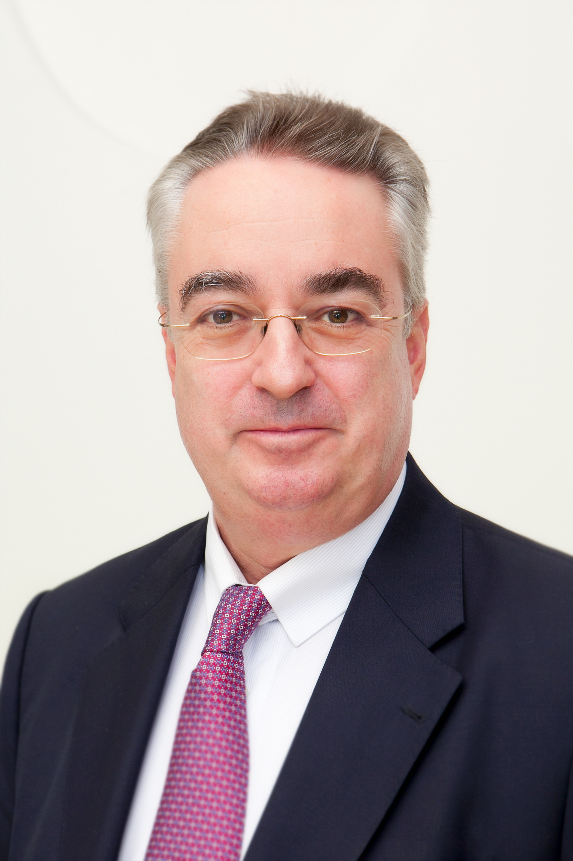

Prof. Dr. Nikolaus Hartig gründete und führte 25 Jahre den L-MW und wird der Plattform auch weiterhin beratend zur Seite stehen. (© GS1 Austria/Gregor Schweinester)
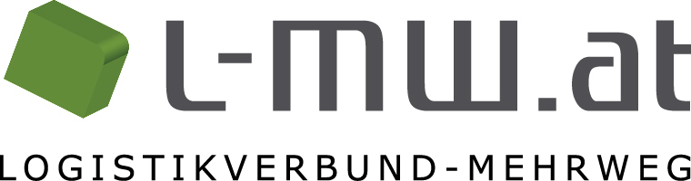

Logo L-MW

Pressekontakt: Mag. Daniela Springs, Marketing & Communication Manager, GS1 Austria GmbH,
+43 1 505 86 01-149, springs@gs1.at
Fachkontakt: Mag. Phillipp Haderer, MSc, Manager Logistikverbund-Mehrweg, GS1 Austria GmbH,
+43 1 505 86 01-148, haderer@gs1.at

